邮件功能优化方案

|  |  |  |  |
| --- | --- | --- | --- |
| 文档状态 | ■ 草案 □ 修正案 □ 发布案 | | |
| 文档列表 | | | |
| 文档版本 | 修改时间 | 修改人 | 修改内容 |
| V1.0 | 2018.9.10 | 张柯良 | 创建文档 |

1. 主界面邮件按钮

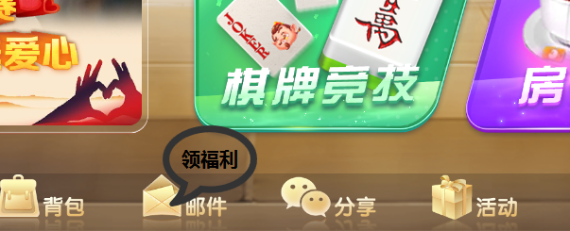

* 主界面邮件按钮需要实现新的红点功能规则
* 当玩家有未领取附件的邮件时（不管是新邮件还是老邮件）都要显示“领福利”的气泡

1. 邮件界面修改

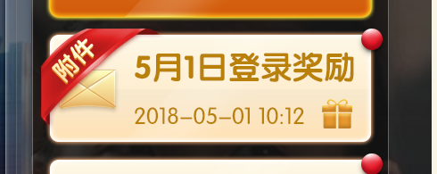

* 如图所示，邮件显示有4个状态，未读（无附件）、未读（有附件）、已读（有附件）、已读（无附件）
  + 未读（无附件）：显示右上角红点提示
  + 未读（有附件）：显示左上角附件标签及右上角红点提示
  + 已读（有附件）：显示左上角附件标签
  + 已读（无附件）：没有任何特殊显示
* “一键领取”按钮修改：一键领取按钮功能改为，自动为玩家领取所有附件，并且删除掉对应的邮件（没有附件的邮件不会被删除，也不会自动被查看）
* “领取”按钮修改：按钮上的字体会修改为“领取并删除”，功能修改为，为玩家领取对应邮件的附件，并且删除该邮件

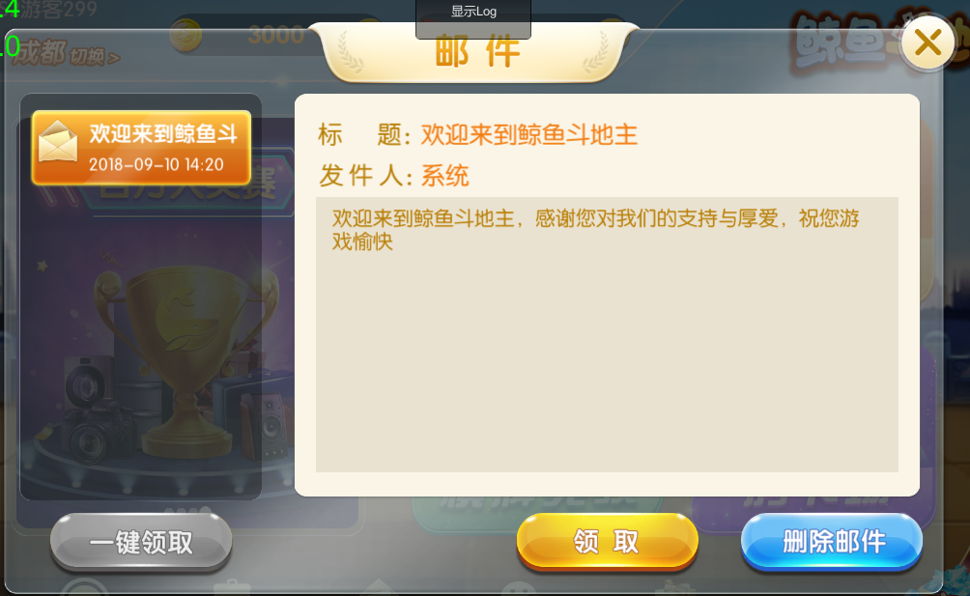

* 界面修改：将领取按钮和删除邮件按钮放在同一个地方；当玩家当前查看的邮件为无附件的邮件时，显示“删除邮件”按钮；当玩家当前查看的邮件为有附件的邮件时，显示“领取并删除”按钮